**EL LUGAR DE LA MANCHA: MOTA DEL CUERVO**

Manjavacas es la Venta. La Mota el Lugar

El complejo lagunar de Manjavacas

Privilegios de repartición de términos

El origen e historia del apellido Manjavacas

Romerías y fiestas en la Ermita de Manjavacas y en Mota del Cuervo

Cervantes y los cervantistas

Miguel de Cervantes Saavedra

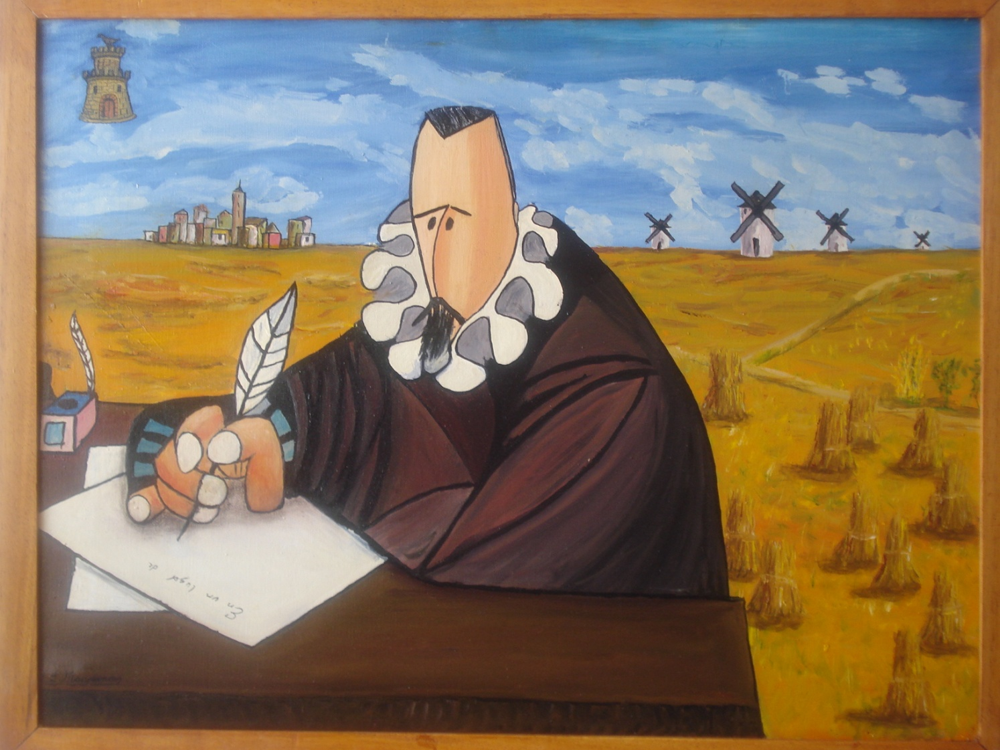

Mapa de Caminos que pasan por la Mancha

Primera Salida

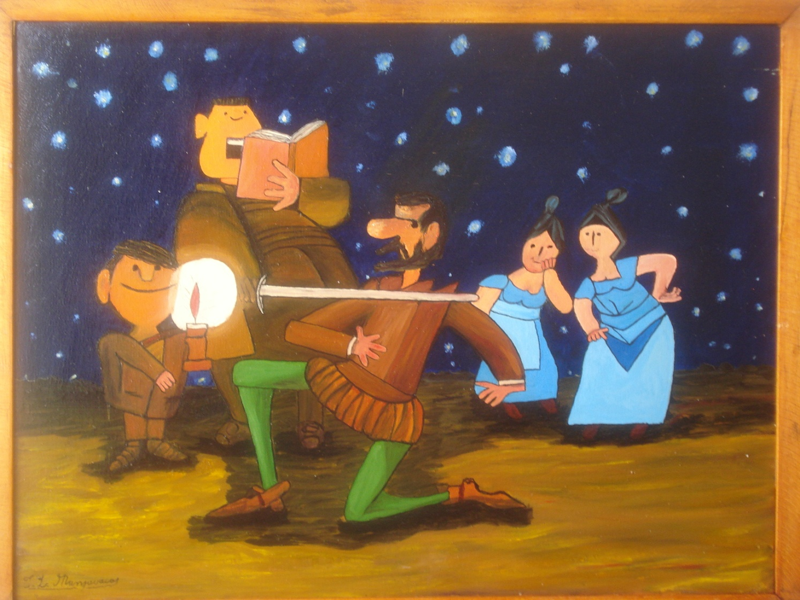

Segunda Salida

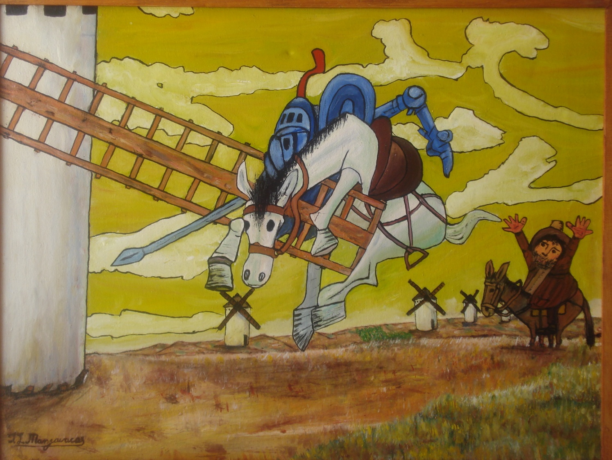

Tercera Salida

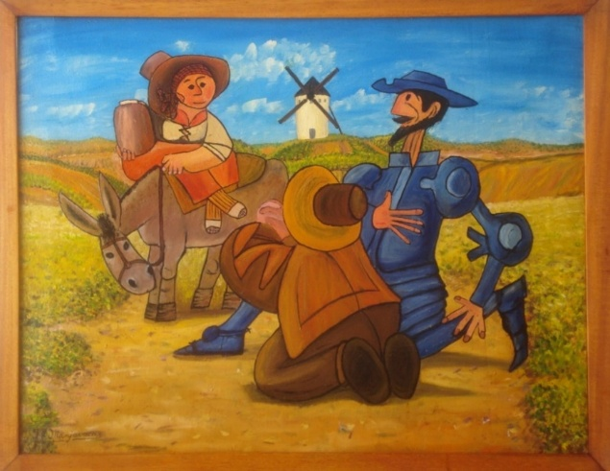

En el principio de las tres salidas, Cervantes nos dejó todas las señales

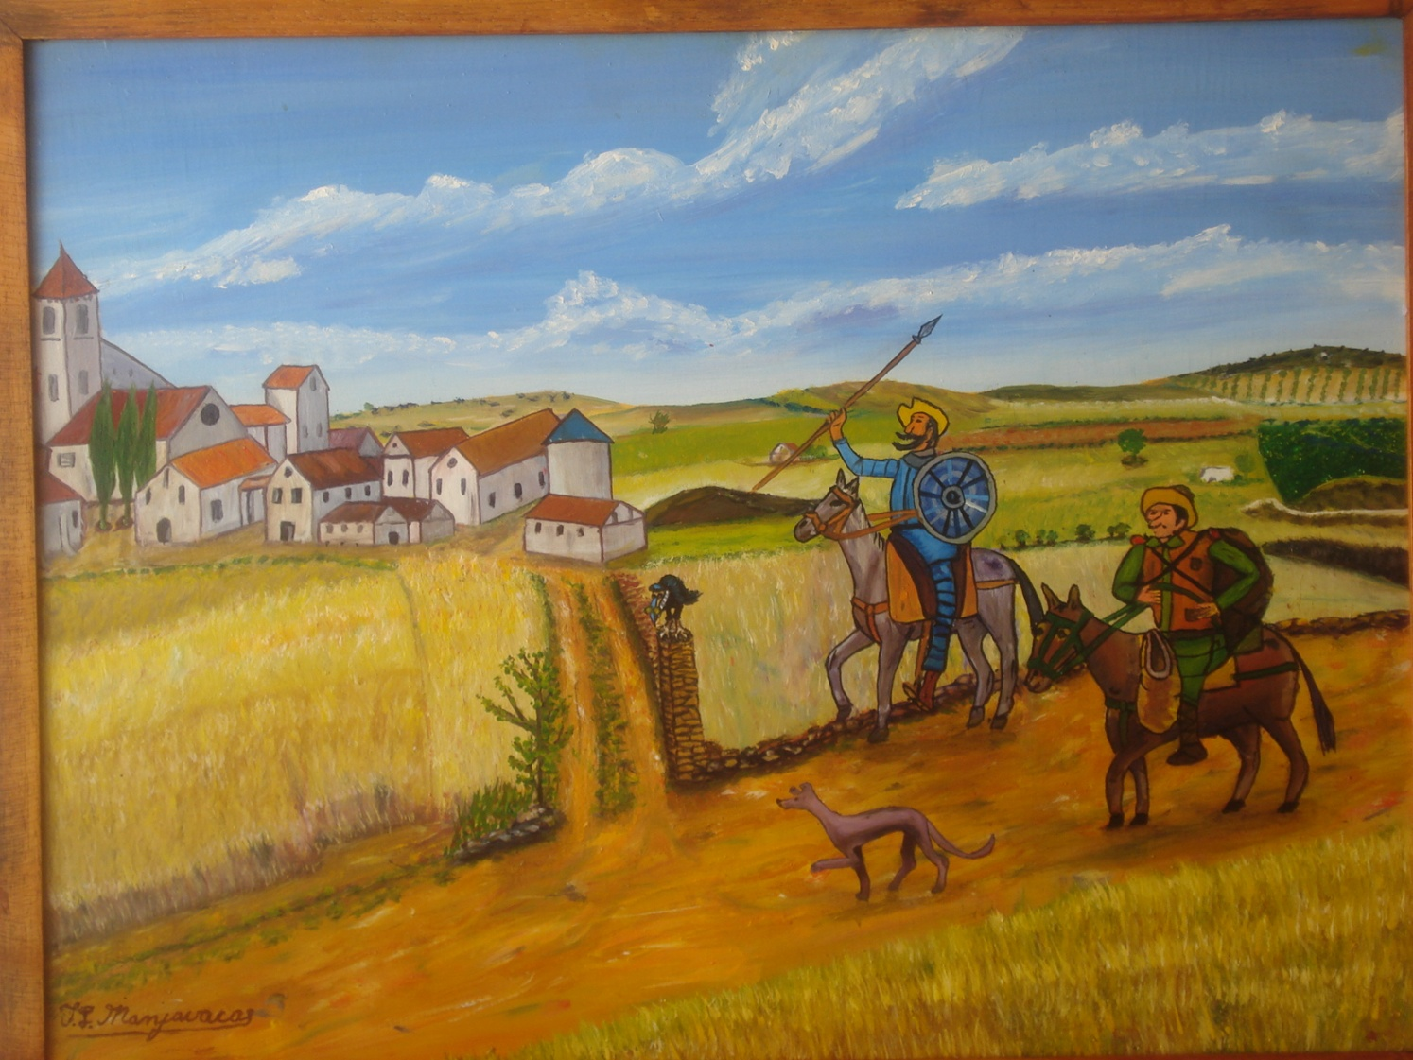

Villanueva de los infantes no es el “Lugar de la Mancha”

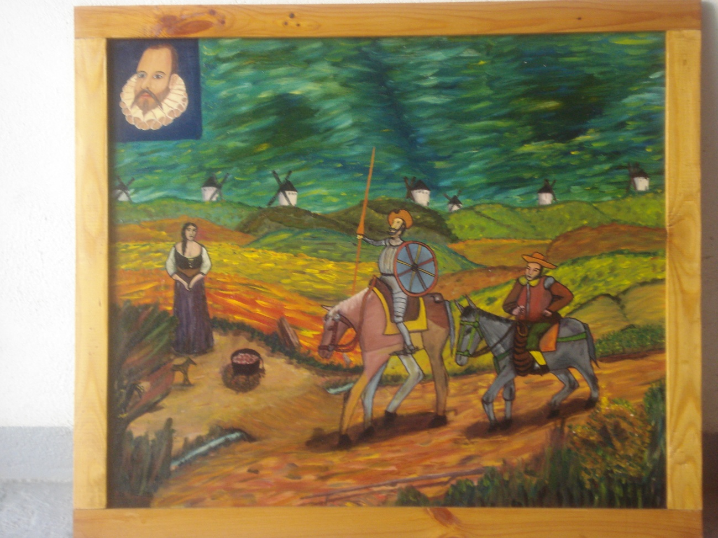

Resumiendo

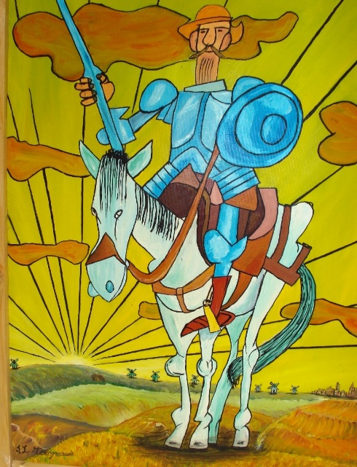

Don Quijotes y Sancho Panza, van dejando s lo largo de sus aventuras puntos y señales…….: Mota del Cuervo